BÀI GIẢI CHI TIẾT BÀI TẬP CHƯƠNG 1

BÀI 1
Hãy đưa ra 5 chuỗi có độ dài ngắn nhất (theo thứ tự từ điển với quy ước chuỗi rỗng đứng trước, tiếp đến là chuỗi có chiều dài tăng dần) của các ngôn ngữ trên sau:(Quy ước: ký hiệu trong đề tương đương với phép đảo ngược chuỗi )

a) 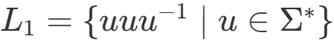
- Xét các chuỗi 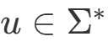 theo thứ tự độ dài tăng dần:
  - 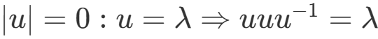 (độ dài 0)
  - 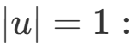
    - 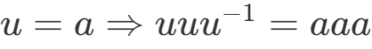 (độ dài 3)
    - 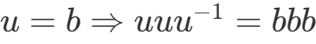 (độ dài 3)
  - 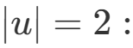
    - 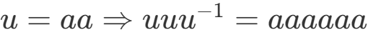 (độ dài 6)
    - (độ dài 6)
    - (độ dài 6)
    - (độ dài 6)
Sắp xếp 5 chuỗi theo thứ tự độ dài tăng dần và thứ tự từ điển:
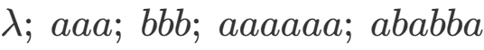

b) 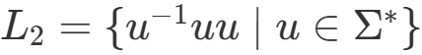
- Xét các chuỗi  theo thứ tự độ dài tăng dần:
  - 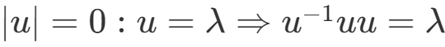 (độ dài 0)
  - 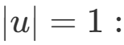
    - 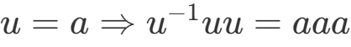 (độ dài 3)
    - 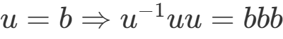 (độ dài 3)
  - 
    - 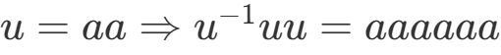 (độ dài 6)
    - (độ dài 6)
    - (độ dài 6)
    - (độ dài 6)
5 chuỗi ngắn nhất của ngôn ngữ 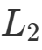 sắp xếp theo đúng yêu cầu là:
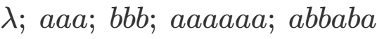

c) 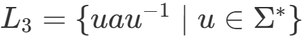
- Xét các chuỗi 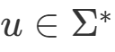 theo thứ tự độ dài tăng dần:
  - (độ dài 1)
  - 
    - (độ dài 3)
    - (độ dài 3)
  - 
    - (độ dài 5)
    - (độ dài 5)
    - (độ dài 5)
    - (độ dài 5)
5 chuỗi ngắn nhất của ngôn ngữ 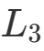 sắp xếp theo đúng yêu cầu là:
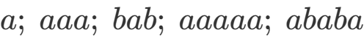

BÀI 2
Hãy đưa ra 5 chuỗi có độ dài ngắn nhất (theo thứ tự từ điển với quy ước chuỗi rỗng đứng trước, chiều dài tăng dần) và xác định tính chất (mô tả ngôn ngữ) của những văn phạm sau:

a) Cho văn phạm 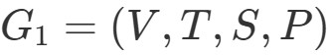 với: 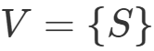, 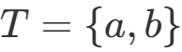, 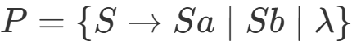
1. Các bước dẫn xuất sinh ra 5 chuỗi có độ dài ngắn nhất (theo thứ tự từ điển):
- Chuỗi 1 (độ dài 0):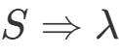
- Chuỗi 2 (độ dài 1):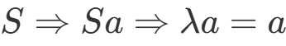
- Chuỗi 3 (độ dài 1):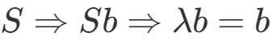
- Chuỗi 4 (độ dài 2):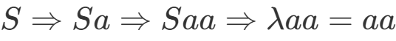
- Chuỗi 5 (độ dài 2):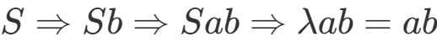
2. Danh sách 5 chuỗi ngắn nhất sắp xếp theo yêu cầu:
3. Xác định tính chất (mô tả ngôn ngữ):
- Phân tích cơ chế sinh:
  - Quy tắc 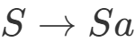 cho phép nối thêm ký tự '' vào phía sau của chuỗi hiện tại.
  - Quy tắc 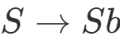 cho phép nối thêm ký tự '' vào phía sau của chuỗi hiện tại.
  - Quy tắc 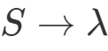 dùng để khử biến và kết thúc quá trình dẫn xuất.
- Mô tả bằng lời: Ngôn ngữ được sinh ra bởi văn phạm 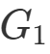 là tập hợp tất cả các chuỗi có thể được tạo thành từ bảng chữ cái 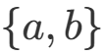, bao gồm cả chuỗi rỗng.
- Biểu diễn tập hợp:

b) Cho văn phạm 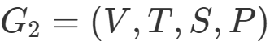 với: 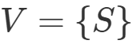, ,
1. Các bước dẫn xuất sinh ra 5 chuỗi có độ dài ngắn nhất (theo thứ tự từ điển):
- Chuỗi 1 (độ dài 0):
- Chuỗi 2 (độ dài 1):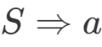
- Chuỗi 3 (độ dài 1):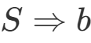
- Chuỗi 4 (độ dài 2):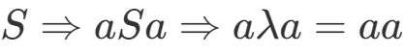
- Chuỗi 5 (độ dài 2):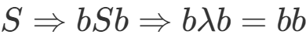
2. Danh sách 5 chuỗi ngắn nhất sắp xếp theo yêu cầu:
3. Xác định tính chất (mô tả ngôn ngữ):
- Phân tích cơ chế sinh:
  - Quy tắc 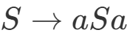 kẹp đồng thời hai ký tự '' ở hai đầu chuỗi.
  - Quy tắc 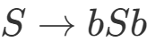 kẹp đồng thời hai ký tự '' ở hai đầu chuỗi.
  - Các quy tắc dừng: 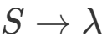 (kết thúc sinh chuỗi đối xứng độ dài chẵn), 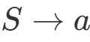 hoặc 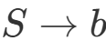 (kết thúc sinh chuỗi đối xứng độ dài lẻ có tâm là '' hoặc '').
- Mô tả bằng lời: Ngôn ngữ được sinh ra bởi văn phạm 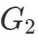 là tập hợp tất cả các chuỗi đối xứng (chuỗi Palindrome) trên bảng chữ cái 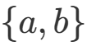, nghĩa là chuỗi đọc xuôi hay đọc ngược đều hoàn toàn giống nhau.
- Biểu diễn tập hợp:

c) Cho văn phạm 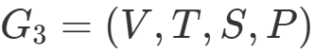 với: , , 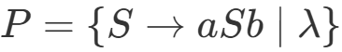
1. Các bước dẫn xuất sinh ra 5 chuỗi có độ dài ngắn nhất (theo thứ tự từ điển):
- Chuỗi 1 (độ dài 0):
- Chuỗi 2 (độ dài 2):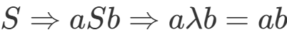
- Chuỗi 3 (độ dài 4):
- Chuỗi 4 (độ dài 6):
- Chuỗi 5 (độ dài 8):
2. Danh sách 5 chuỗi ngắn nhất sắp xếp theo yêu cầu:
3. Xác định tính chất (mô tả ngôn ngữ):
- Phân tích cơ chế sinh: Mỗi lần áp dụng quy tắc 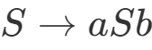 sẽ sinh ra đúng 1 ký tự '' ở phía bên trái và đúng 1 ký tự '' ở phía bên phải. Do đó, số lượng ký tự '' và '' luôn bằng nhau và các ký tự '' luôn đứng trước toàn bộ ký tự ''. Dừng lại bằng .
- Mô tả bằng lời: Ngôn ngữ sinh bởi văn phạm 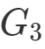 là tập hợp tất cả các chuỗi có ký tự '' liên tiếp đứng trước, tiếp theo sau là đúng ký tự '' liên tiếp, với 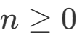.
- Biểu diễn tập hợp:

BÀI 3
Coi văn phạm với ; biến khởi đầu: Tập luật sinh Tìm 3 cặp chuỗi (mỗi cặp gồm 1 chuỗi được văn phạm chấp nhận và 1 chuỗi không được văn phạm chấp nhận) có chiều dài lần lượt là 2, 4 và 6.
Ngôn ngữ sinh bởi văn phạm là tập hợp các chuỗi có dạng 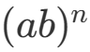 với 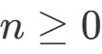.
- Chiều dài 2:
  - Được chấp nhận: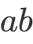 (vì 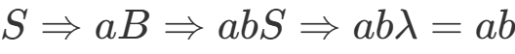)
  - Không được chấp nhận: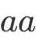 (hoặc 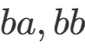)
- Chiều dài 4:
  - Được chấp nhận: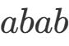 (vì )
  - Không được chấp nhận: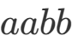 (hoặc 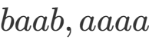)
- Chiều dài 6:
  - Được chấp nhận: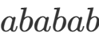 (vì 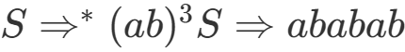)
  - Không được chấp nhận: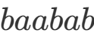 (hoặc 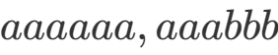)

BÀI 4
Coi văn phạm với ; biến khởi đầu: Tập luật sinh (hoặc biến chính là biến phụ trong tập )Tìm 3 cặp chuỗi (mỗi cặp gồm 1 chuỗi được văn phạm chấp nhận và 1 chuỗi không được văn phạm chấp nhận) có chiều dài lần lượt là 3, 5 và 7.
Nhận xét lý thuyết về cấu trúc văn phạm: Dãy dẫn xuất của văn phạm có dạng: Chuỗi kết thúc bắt buộc phải khử biến tại , do đó số ký tự sinh ra luôn là số chẵn ( với ). Vậy .
Do văn phạm 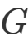chỉ sinh ra các chuỗi có chiều dài chẵn, nên không tồn tại chuỗi nào có chiều dài lẻ (3, 5, 7) được văn phạm chấp nhận.
- Chiều dài 3:
  - Được chấp nhận: Không có (do văn phạm chỉ sinh ra chuỗi có độ dài chẵn).
  - Không được chấp nhận: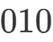 (hoặc 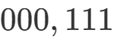).
- Chiều dài 5:
  - Được chấp nhận: Không có.
  - Không được chấp nhận: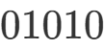 (hoặc 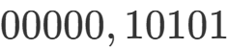).
- Chiều dài 7:
  - Được chấp nhận: Không có.
  - Không được chấp nhận: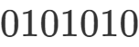 (hoặc 

